Stafett
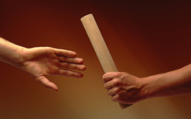
Stafett är en träningsmetod där tävlingsmomentet ingår på att positivt sätt för barnen. Ofta fungerar det som en bra och rolig avslutning på ett träningspass.
Att tänka på
- Optimera antalet lag så att alla är aktiverade så mycket som möjligt.
- Anpassa sträckan efter syfte, barnens prestationsnivå och rådande yttre omständigheter.
- Instruera barnen att sätta sig ner i sitt led när de har sprungit sträckan.
- Stafett kan utföras på många sätt och varianter utan stafettpinne. T.ex. Låt barnen ligga på ett led med huvudet till höger och fötterna till vänster. Varje barn har ett mellanrum på ca 50 cm. Det första barnet springer mellan alla och lägger sig sist i ledet och ropar lagets namn. Varpå nästa barn som nu ligger först springer och lägger sig sist. Hur lång tid tar det att ta sig igenom en 60 meters bana?

